**党建工作简报**

中共宁德五中总支部 2023年2月26日

**赓续船政文化，行稳奋进之舟，践行二十大精神**

**——记宁德五中党总支2023年2月主题党日活动**

2023年2月26日,这是一个春光明媚的春日。宁德五中党总支组织全体党员来到中国船政文化博物馆参观学习。中国船政文化博物馆为国家三级博物馆，是国家国防教育示范基地、全国人文社会科学基地、福建省高等学校思政理论课实践教学基地、福建标志性文化旅游场馆和全国工人先锋号及全国巾帼文明岗。中国船政文化博物馆主体建筑面积4100平方米，其中展厅面积2600平方米；有藏品总数1280件（套），珍贵文物数460件（套）。本次活动暨宁德五中党总支2月主题党日活动，本次活动旨在通过外出走访学习，在活动中更深入地了解中国船政历史，提升党员同志的爱国热情。本次活动的主要内容有：参观博物馆，并于展馆大堂开展重温入党誓词活动；集中学习二十大精神和新《党章》；布置3月份组织生活会内容。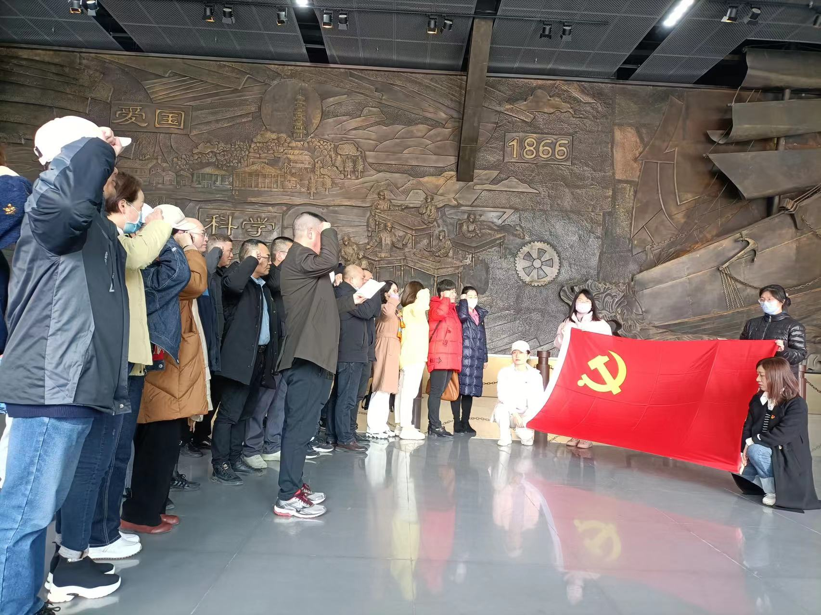

这座博物馆的专业性给我们留下了深刻印象，走进馆区就感受到浓浓的船政文化。博物馆的前方是一座长长的雕塑墙，那些浮雕展示了当年福建船政的辉煌。雕塑墙的一侧则摆放着一架福建船政所建造的飞机模型。整座博物馆倚山而建，共有五层，外形设计很像是一艘劈波斩浪的舰船。一进博物馆的门厅，首先映入眼帘的就是一座巨大的铜质浮雕——“铁石同心”，这座浮雕再现了当年创立船政之艰难。而几位穿官袍、戴乌纱的创始人的形象更是栩栩如生。大厅的右侧，一艘当年福建船政建造的木质帆船正在扬帆。博物馆内在不同的楼层设立了不同的展区，通过船模、船政精英塑像、车床、罗经、舵轮、海军日记、古炮、照片、文字介绍等展品，从船政创建、人才培育、海军建设、重大海战、科技发展、文化建设六个方面来介绍马尾船政文化对近代中国的深远影响。老师们便走边看还低声交流着感想，充满着浓浓的学习气氛。

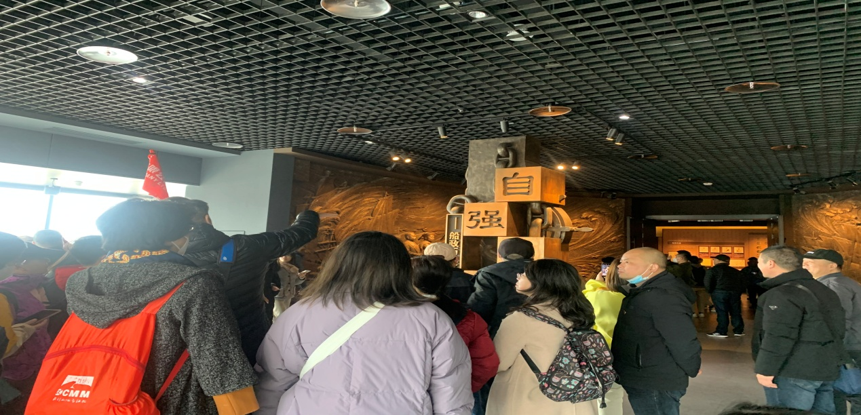

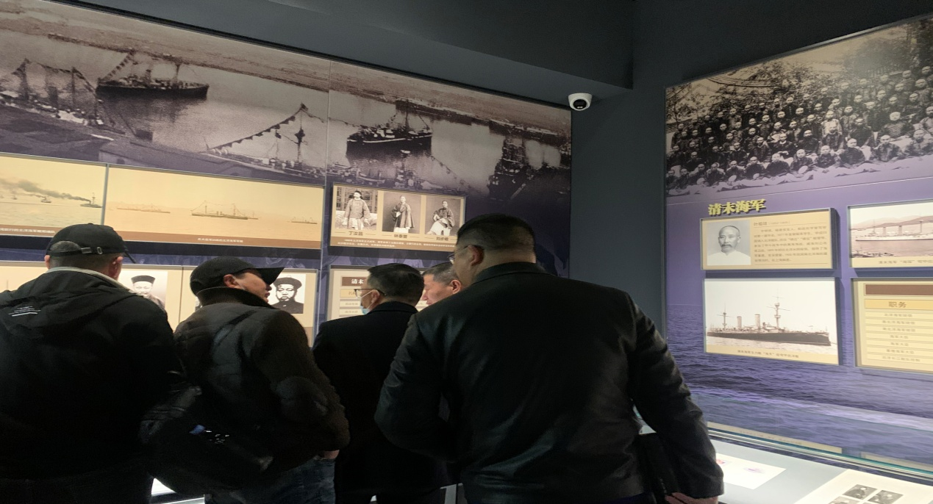

这里是中国船政文化的发祥地和近代海军的摇篮，并且在中国近代史上有着深远的影响。船政文化，凝聚着一代人民振兴中华的百年梦想，在中国近代史上留下了深深的印记。船政不仅是马尾的辉煌，更是中国近代文明史上的重要篇章。当我们踏入船政博物馆，徘徊在一件件文物和兵舰模型前，那场悲惨的战争又仿佛重现在我们的眼前：1842年，西方列强炮火轰开了福州大门。一个多世纪以来，面对热血与烈火的洗炼，福州人沉思、探索、追求、呐喊、拼搏。1883年，法国以越南为基地侵略中国，引发中法战争。这场战争我军阵亡521人，该战役中福建水师损失惨重，这场战役，让我们失去了多少优秀的英才们啊！19世纪90年代至20世纪初，在中国的军事、文化、科技、外交、经济及铁路交通等领域，活跃着一支新的社会力量--船政学堂的毕业生和留学生。那些爱国的志士们都毕业于船政学堂，他们有的为保卫我国海疆、抵御外国侵略牺牲了生命，有的为我国近代海军事业奉献了毕生精力。走在马江海战纪念馆，感受到那种视死如归的爱国情怀。我们既为马尾船政取得的丰功伟绩而感到无比的自豪，又为那些英勇牺牲的先烈们而感到无比的悲伤，自豪与悲伤之感由然而生。

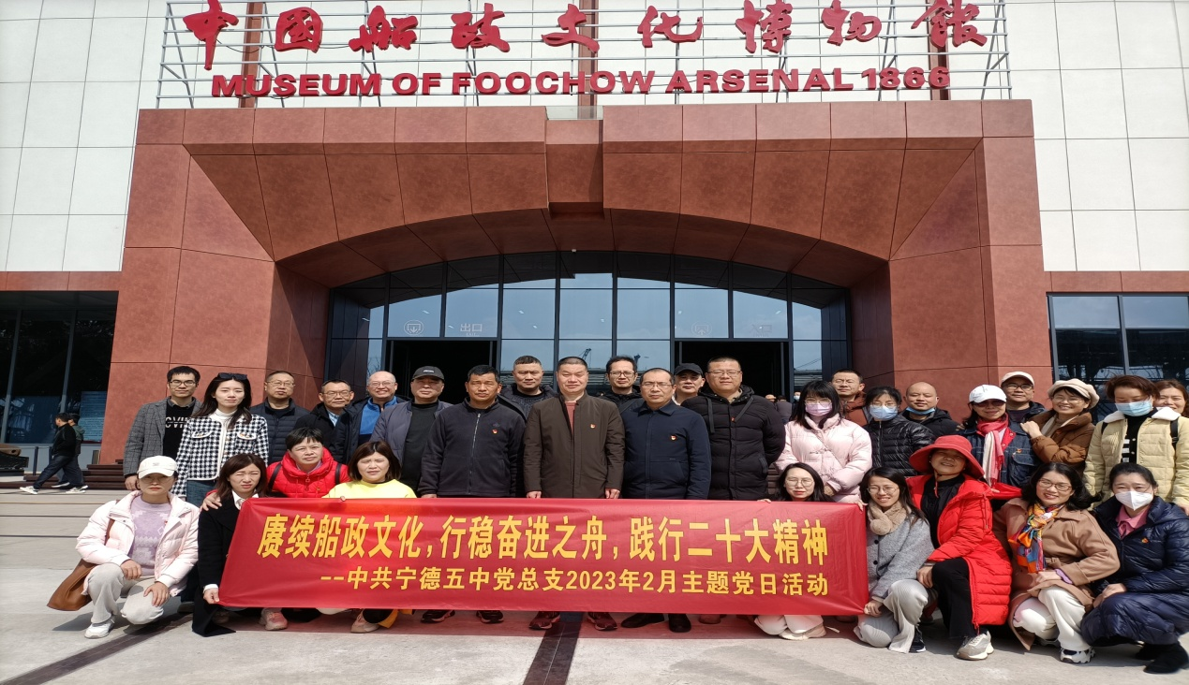

马尾船政文化是我们中华民族百年不懈的历史骄傲，是中华民族世代相传的精神瑰宝。我们教师应该以先人为榜样，发扬马尾船政精神为中华民族的伟大复兴而努力奋进！